**入市前 你需要知道的四大金融市场周期**

**http://wap.wallstreetcn.com/node/105043**

[文 / 祁月](http://wap.wallstreetcn.com/author/100000350111)2014年08月16日 13:53:47



美国Global Investors公司首席执行官Frank Holmes提醒投资者——入市前请先预测。他认为，金融市场存在相对可预测的四个周期，它们可以被用来管理投资者的预期，对管理资金也很有效。（更多精彩财经资讯，请到各大应用商店下载华尔街见闻App）

先例在投资中扮演着重要的角色。尽管对俄罗斯等诸如此类的事件作出应急反应是必需的，但无论从宏观层面抑或围观层面，敏锐地认识历史和经济的兴衰令投资管理策略变得更具前瞻性——正如不能等到水漫过膝盖了才去买伞。

**天气——以季节为周期**

就像月球的引力改变海洋潮汐，天气也能影响金融市场行为。

厄尔尼诺现象就是个极佳的例子。这种天气将影响全球资产的价格。比如，稳定的雨水对巴西咖啡来说就是利好，但对智力金属矿业来说即是利空。因为丰沛的雨水能够促使咖啡植株长势良好，但却令矿场无法在大雨中冒着危险作业。

此外，从心理学角度来说，晴朗的天气通常比阴天更能提振人的情绪。加州大学博客利分校的Mitra Akhatari研究发现，纽约天气状况与股市涨跌之间有着明显的联系。

他还将此观点发表成论文：重估天气的效果：股市和华尔街天气（Reassessment ofthe Weather Effect: Stock Prices and Wall Street Weather）。

**黄金季节趋势——以年度为周期**

黄金是大宗商品中在季节性周期里年复一年地轮回往复的典型例子。黄金价格走势受国际节假日影响较大，比如中国的春节和印度的排灯节。回顾过去五年、十五年和三十年的现货黄金走势就会发现，在印度排灯节、西方圣诞节等时间段通常是黄金尤其是金饰需求高峰，国际现货金价也通常徘徊在当年较高点位。

图：黄金与季节性周期

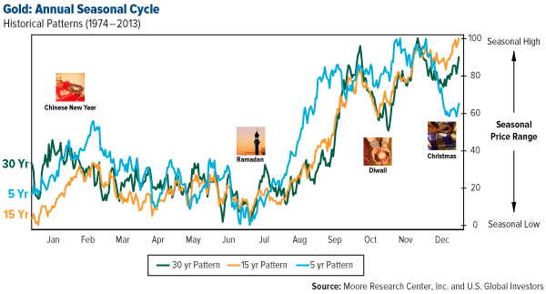

还有另一个周期性经济指标——我们使用均值回归理论来追踪黄金表现。均值回归理论认为，无论一种商品资产的当前价格是高点还是低点，都有很高几率向价值中枢回归。

去年，国际黄金价格累计跌幅达28%。此前，金价经历了多年牛市。尽管许多交易者抛售了持有的现货金条、黄金股票或者期货，但我们仍然怀疑，基于历史角度来看，国际金价可能会像以往那般很快反弹。

**总统当政周期——四至八年**

政府的政府是一个先兆变化，这可能决定着国际政治和经济格局的变动。

美国总统奥巴马正试图带领美国令经济走上正常轨道，于是，我们经历了三轮QE以及其他政策。

从某种角度说，这些政策导致的主要结果就是，标普500指数在奥巴马执政期间较之前四年的总统在位期间平均值明显要好，不断刷新历史记录新高，甚至连道琼斯工业平均指数都达到了17000的历史峰值。

图：标普500指数与奥巴马及其前任美国总统当政时段的周期

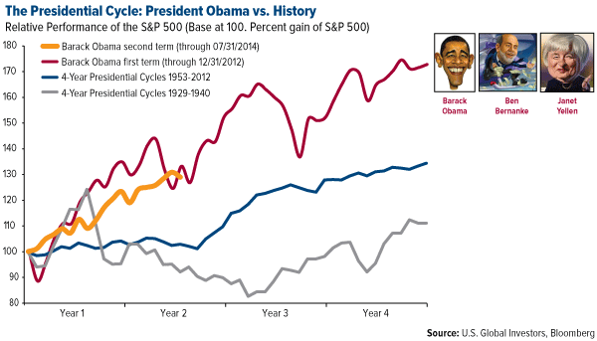

**自我生命周期——很多年**

了解商品的外部周期固然重要，但同样重要的是，在投资开始之前，还要意识到这个资产自身所必须经历的阶段。

我们此前曾在有关金矿投资的文章中提及，对投资者来说，了解一家金矿企业处在自我发展的何种阶段是一个巨大的财富，这能帮助他们降低风险，优化投资收益。这为投资者管理波动性和他自己对市场预期的工具中增添了一个新选项。

观察下图，企业生命周期可以依据时间被划成多个阶段。投资一家必须知道它处于生命周期的哪个阶段，才能在真正进行投资时作出更明智的决定：究竟是投资、撤离还是持仓等待。

图：企业的自我生命周期

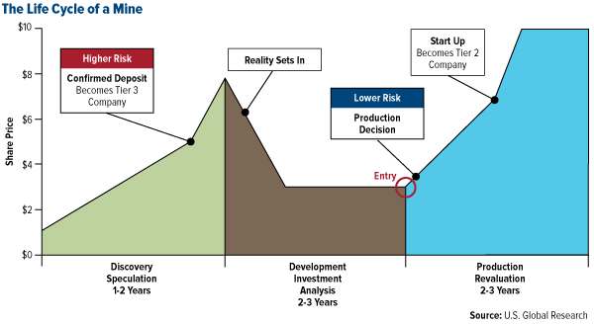

（更多精彩财经资讯，[点击这里下载华尔街见闻App](http://wscn-download.qiniudn.com/wallstreetcn_64.apk))